FAU møtereferat
Gruppe: | FAU Kvernevik skole
Møtested: | Skolens personalrom
Møtedato/-tid: | 20.02.24 kl. 18.00 - 20.00
Tilstede: | Marte Selseng (FAU leder)  1. trinn: Aleksandra Kuna-Bujas (kasserer)  3. trinn: Maiken S. Olsen, Nermine Heikal,  4. trinn: Ivar Ødegaard (sekretær)  5. trinn: Øyvind Bjørkelund  7. trinn: Aud Undal  Lene Bredesen. rektor
Forfall: | 2. trinn: Janne Melkevik (nestleder)  3. trinn: Kim Nesse  6. trinn: Anne Gehring Hansen
Referent: | FAU leder Marte Selseng

Sak nr.: |  | Ansvar:
09-24 | Godkjenning av referat og innkalling  Referat og innkalling ble godkjent uten innsigelser | Leder
10-24 | Rektor informerer  Elevmassen:  - Elevmassen vil reduseres en god del neste skoleår  - Dette betyr færre ansatte  - Vi mister alle de som er ansatt i forbindelse med helhetlig skoledag, de kan søke på utlyste stillinger på lik linje med andre søkere.  - Det er lyst ut stillinger med tanke på økt deltakelse på SFO neste skoleår.  Nye elever:  - Vi har allerede hatt besøk av de nye førsteklassingene som starter til høsten. Det vil arrangeres flere samlinger for skolestarterne i løpet av våren.  Ny skole:  - Den nye skolen vil også inneholde idrettshall, kulturskole og bibliotek. Som innebærer at det vil være aktiviteter som foregår utenfor skoletiden.  - Skolen har hatt samarbeidsmøter med Sølvberget bibliotek, tanken er at biblioteket skal driftes av sølvberget og vil være åpen for alle innbyggere.  Nytt pilotprosjekt, Hjernevennlig skole 2024:  Kvernevik skole deltar på et nytt pilotprosjekt i kalenderåret 2024. Det er tre pilotskoler i Stavanger kommune, det er Tjensvoll skole og Roaldsøy skole i tillegg til Kvernevik skole.  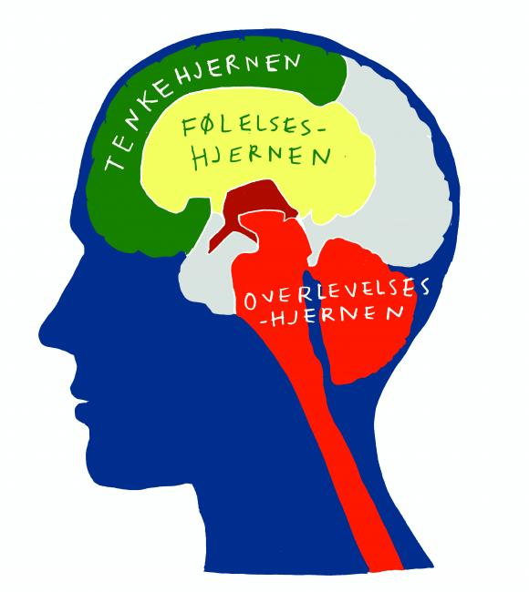  - Prosjektgruppe bestående av barnepsykolog, ergoterapeut og fysioterapeut.  - Prosjektet tar for seg hvordan hjernen til barn er bygget opp, hvordan de tenker og hvordan den utvikler seg.  - Spørsmål som:  - Hvordan kan et barn bli så fortvilet over en liten bagatell?  - Hvorfor hjelper det ikke å appellere til fornuft?  - Hva foregår når vi gir en beskjed 10 ganger men ingen hører etter?  Er noe de fleste foreldre kan kjenne seg igjen i.  - Maiken fra FAU etterspør et informasjonsskriv som bør sendes ut til alle foresatte. Rektor tar dette med seg videre.  Oppfølging av elevundersøkelsen:  - På 7. trinn har de tatt nye trivselsundersøkelser, som har gitt bedre resultater.  - Tiltak som har blitt igangsatt på 7. trinn er:  - Samtaler med: enkelt elever, foreldre og elevgrupper.  - Barne- og familiesenteret har blitt involvert i noen saker og følges opp i enkelte familier.  - Opplever å ha mer oversikt og kontroll over situasjonen nå.  - På 5. trinn har de fokusert på et forebyggende perspektiv, der de jobber i grupper på tvers av klassene.  - Resultatene følges godt opp på alle tre trinn, og vil være i fokus fremover.  - Opplevelsen rundt mobbing fra voksen til barn (lærer som mobber elev) har de tatt tak i, hvor de har funnet ut hva det gjelder og hatt samtaler rundt dette, med god effekt. | Rektor
11-24 | Foreldremøte  Følgende ble avgjort på møtet:  Dato: 04.04.2024  Klokkeslett: 17.30-20.00, (første halvtimen er satt av til salg av kaker/kaffe, der inntektene går til 6. trinn.)  Sted: Bydelshuset  Tema: Hjernevennlig skole  Hvem: Alle trinnene samlet  Foredragsholdere: Prosjektgruppen for hjernevennlig skole  6. trinn får muligheten til å selge kaker og kaffe til inntekt til klassekassen sin, imot at de hjelper til med klargjøring og rydding. | Leder
12-24 | 17. mai  - Vi har ikke fått kommentar eller tilbakemelding fra noen i 17. mai komiteen etter at mail med informasjon fra FAU ble sendt ut.  - Øyvind lager forslag til informasjonsskriv som skal sendes ut til de trinnene som har hatt leker på 17. mai.  - Vi må også sende ut informasjon til de foresatte om hvordan det blir, og hvorfor FAU har tatt denne avgjørelsen. | Leder
13-24 | Informasjon fra KFU  KFU (Kommunalt foreldreutvalg i Stavanger), trenger noen som ønsker å stille til valg som styremedlem. Denne blir representant for alle barneskolene i Madla bydel.  Marte skal lage et skriv som kan sendes ut, slik at vi kan nå ut til mulige kandidater. | Leder
14-24 | Felles bydelsmøte for FAU og SU ledere  - Det blir avholdt et felles bydelsmøte 20. mars 2024, klokken 17.00.  - Dette for å få til et bedre samarbeid mellom alle skolene i Madla bydel.  - Marte som er ansvarlig for barneskolene i Madla bydel, gjennom sitt styreverv i KFU holder dette møtet. | Leder
15-24 | Miljø på skolen  - Skolens tiltak  - FAU er veldig fornøyd med de tiltakene som har blitt igangsatt på skolen. Vi opplever at skolen tar dette på alvor.  - Skole – hjem samarbeid  - FAU ønsker at vi får en bedre informasjonsflyt mellom skole og hjem.  - FAU driver også med utarbeiding av nytt innhold i klassekontakt permen. | Leder
08-24 | Kommunikasjonskanaler  Kommunens nye nettsider gjør at FAU mister sin kommunikasjon- og informasjonskanal ut til alle de foresatte. Den informasjonen som skal ligge på skolens hjemmeside skal være begrenset til primært referater og innkallelser.  - I dag har FAU egen Facebook side, men det er ikke alle som har en Facebook konto, og heller ikke alle ønsker eller kan ha det.  - FAU ønsker derfor å ta i bruk Spond som kommunikasjonskanal. Hvor det vil opprettes flere undergrupper:  - FAU  - Klassekontakter  - Klassekontakter på trinn  - En gruppe for hver klasse  - En gruppe for alle foresatte  - Hvordan dette skal gjøres i praksis, og hvordan denne informasjonen skal formidles ut er noe vi må finne ut av.
Eventuelt?
Aleksandra har fått noen forespørsler angående mye søppel i skolegården, og om det er mulighet for å arrangere dugnad for å rydde opp i skolegården.
FAU synes det er et bra initiativ, men ser at dette ikke vil la seg gjøre i praksis, fordi det er ikke nok foreldre som ønsker å engasjere seg i slike saker.
Den beste måten er å sende inn VOF (Varsle om feil) til Stavanger kommune, som har ansvar for vedlikehold av skolegården og bygningsmassen.

Dato for neste møte: Tirsdag 19. mars 2024 klokken 18.00

